   | 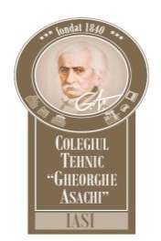
 |  |   COLEGIUL TEHNIC „DUMITRU MANGERON”  str. Aeroportului, nr. 5, Bacău, 600324, România  Tel.: 0234/575358; fax: 0234/575365  http://dumitrumangeron.ro/  e-mail: mangeron2002@yahoo.com

„ŞTIU ŞI APLIC”
CONCURS NAŢIONAL
SECURITATEA ŞI SĂNĂTATEA ÎN MUNCĂ
SE DEPRIND DE PE BĂNCILE ŞCOLII !
ETAPA JUDEŢEANĂ –aprilie - 2019

FORMULAR ÎNSCRIERE

Unitatea de îmvăţămănt
Profil, specialitate
Director
Date de contact | Telefon:
Date de contact | Mail:
Nume, prenume  elevi participanţi la concurs | 1. |  |  | Clasa
Nume, prenume  elevi participanţi la concurs | 2. |  |  | Clasa
Nume, prenume  profesor coordonator |  |  |  | Telefon:

NOTĂ:
1. Vă rugăm să completaţi tabelul de mai sus.
2. Formularul de înscriere completat va fi transmis, prin email, ca document ataşat la:

Liceul Tehnologic „Dumitru Mangeron” Bacău, e-mail mangeron2002@yahoo.com,
tel. 0234/575358

